Министерство образования Республики Беларусь
Учреждение образования
БЕЛОРУССКИЙ ГОСУДАРСТВЕННЫЙ УНИВЕРСИТЕТ
ИНФОРМАТИКИ И РАДИОЭЛЕКТРОНИКИ

Факультет компьютерных систем и сетей
Кафедра программного обеспечения информационных технологий
Дисциплина: Теория информации (ТИ)

ОТЧЕТ
по лабораторной работе №1
Вариант №8

Тема работы: Простейшие шифры

Выполнил
студент: гр.451002 Морозов И.А.

Проверил: Болтак С.В.

Минск 2026

ЗАДАНИЕ
Вариант 8

Написать программу, которая выполняет шифрование и дешифрование текстового файла любого размера, содержащего текст на заданном языке, используя следующие алгоритмы шифрования:
- Метод децимаций текст на русском языке;
- алгоритм Виженера, самогенерирующийся ключ, текст на русском языке.
Для всех алгоритмов ключ задается с клавиатуры пользователем.
Программа должна игнорировать все символы, не являющиеся буквами заданного алфавита, и шифровать только текст на заданном языке. Все алгоритмы должны быть реализованы в одной программе. Программа не должна быть написана в консольном режиме. Результат работы программы – зашифрованный/расшифрованный файл/ы. Кроме работы с файлами программа должна предоставлять ввод/вывод шифруемого текста с клавиатуры/на экран.

Метод децимаций
E(a) = (a * k) mod n, где a – индекс буквы, k – ключ, n – размер алфавита. Для k и n должно выполняться (k, n) = 1, т. е. они должны быть взаимно простыми.
Для алфавита русского языка n = 33. Индексы букв представлены в таблице:

Буква | Индекс | Буква | Индекс | Буква | Индекс
А | 0 | К | 11 | Х | 22
Б | 1 | Л | 12 | Ц | 23
В | 2 | М | 13 | Ч | 24
Г | 3 | Н | 14 | Ш | 25
Д | 4 | О | 15 | Щ | 26
Е | 5 | П | 16 | Ъ | 27
Ё | 6 | Р | 17 | Ы | 28
Ж | 7 | С | 18 | Ь | 29
З | 8 | Т | 19 | Э | 30
И | 9 | У | 20 | Ю | 31
Й | 10 | Ф | 21 | Я | 32

Дымовое тестирование

Исходный текст: 35 .прИвет Fk
Ключ: 4

Буква | Индекс | Буква | Индекс | Буква | Индекс
А | 0 | К | 11 | Х | 22
Б | 1 | Л | 12 | Ц | 23
В | 2 | М | 13 | Ч | 24
Г | 3 | Н | 14 | Ш | 25
Д | 4 | О | 15 | Щ | 26
Е | 5 | П | 16 | Ъ | 27
Ё | 6 | Р | 17 | Ы | 28
Ж | 7 | С | 18 | Ь | 29
З | 8 | Т | 19 | Э | 30
И | 9 | У | 20 | Ю | 31
Й | 10 | Ф | 21 | Я | 32

Преобразование текста: 35 .прИвет Fk → ПРИВЕТ
Буква | Индекс | Преобразование | Буква шифра
П | 16 | (16 * 4) mod 33 = 64 mod 33 = 31 | Ю
Р | 17 | (17 * 4) mod 33 = 68 mod 33 = 2 | В
И | 9 | (9 * 4) mod 33 = 36 mod 33 = 3 | Г
В | 2 | (2 * 4) mod 33 = 8 mod 33 = 8 | З
Е | 5 | (5 * 4) mod 33 = 20 mod 33 = 20 | У
Т | 19 | (19 * 4) mod 33 = 76 mod 33 = 10 | Й

Полученный шифротекст: ЮВГЗУЙ

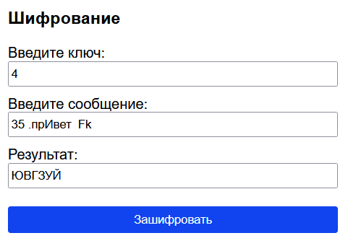 | 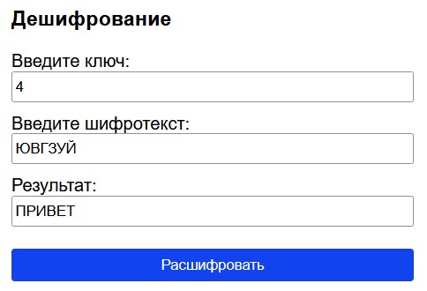

Ключ меньше длины алфавита

Исходный текст: Буря пришла неожиданно
Ключ: 17

Буква | Индекс | Буква | Индекс | Буква | Индекс
А | 0 | К | 11 | Х | 22
Б | 1 | Л | 12 | Ц | 23
В | 2 | М | 13 | Ч | 24
Г | 3 | Н | 14 | Ш | 25
Д | 4 | О | 15 | Щ | 26
Е | 5 | П | 16 | Ъ | 27
Ё | 6 | Р | 17 | Ы | 28
Ж | 7 | С | 18 | Ь | 29
З | 8 | Т | 19 | Э | 30
И | 9 | У | 20 | Ю | 31
Й | 10 | Ф | 21 | Я | 32

Преобразование текста:
Буря пришла неожиданно → БУРЯПРИШЛАНЕОЖИДАННО
Буква | Индекс | Преобразование | Буква шифра
Б | 1 | (1 * 17) mod 33 = 17 mod 33 = 17 | Р
У | 20 | (20 * 17) mod 33 = 340 mod 33 = 10 | Й
Р | 17 | (17 * 17) mod 33 = 289 mod 33 = 25 | Ш
Я | 32 | (32 * 17) mod 33 = 544 mod 33 = 16 | П
П | 16 | (16 * 17) mod 33 = 272 mod 33 = 8 | З
Р | 17 | (17 * 17) mod 33 = 289 mod 33 = 25 | Ш
И | 9 | (9 * 17) mod 33 = 153 mod 33 = 21 | Ф
Ш | 25 | (25 * 17) mod 33 = 425 mod 33 = 29 | Ь
Л | 12 | (12 * 17) mod 33 = 204 mod 33 = 6 | Ё
А | 0 | (0 * 17) mod 33 = 0 mod 33 = 0 | А
Н | 14 | (14 * 17) mod 33 = 238 mod 33 = 7 | Ж
Е | 5 | (5 * 17) mod 33 = 85 mod 33 = 19 | Т
О | 15 | (15 * 17) mod 33 = 255 mod 33 = 24 | Ч
Ж | 7 | (7 * 17) mod 33 = 119 mod 33 = 20 | У
И | 9 | (9 * 17) mod 33 = 153 mod 33 = 21 | Ф
Д | 4 | (4 * 17) mod 33 = 68 mod 33 = 2 | В
А | 0 | (0 * 17) mod 33 = 0 mod 33 = 0 | А
Н | 14 | (14 * 17) mod 33 = 238 mod 33 = 7 | Ж
Н | 14 | (14 * 17) mod 33 = 238 mod 33 = 7 | Ж
О | 15 | (15 * 17) mod 33 = 255 mod 33 = 24 | Ч

Полученный шифротекст: РЙШПЗШФЬЁАЖТЧУФВАЖЖЧ

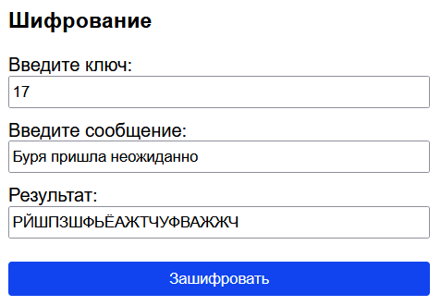 | 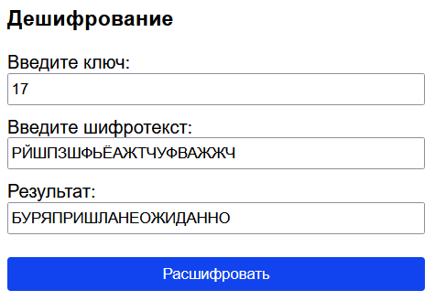

Ключ больше длины алфавита

Исходный текст: Самый лучший день
Ключ: 80

Буква | Индекс | Буква | Индекс | Буква | Индекс
А | 0 | К | 11 | Х | 22
Б | 1 | Л | 12 | Ц | 23
В | 2 | М | 13 | Ч | 24
Г | 3 | Н | 14 | Ш | 25
Д | 4 | О | 15 | Щ | 26
Е | 5 | П | 16 | Ъ | 27
Ё | 6 | Р | 17 | Ы | 28
Ж | 7 | С | 18 | Ь | 29
З | 8 | Т | 19 | Э | 30
И | 9 | У | 20 | Ю | 31
Й | 10 | Ф | 21 | Я | 32

Преобразование текста:
Самый лучший день → САМЫЙЛУЧШИЙДЕНЬ

Буква | Индекс | Преобразование | Буква шифра
С | 18 | (18 * 80) mod 33 = 1440 mod 33 = 21 | Ф
А | 0 | (0 * 80) mod 33 = 0 mod 33 = 0 | А
М | 13 | (13 * 80) mod 33 = 1040 mod 33 = 17 | Р
Ы | 28 | (28 * 80) mod 33 = 2240 mod 33 = 29 | Ь
Й | 10 | (10 * 80) mod 33 = 800 mod 33 = 8 | З
Л | 12 | (12 * 80) mod 33 = 960 mod 33 = 3 | Г
У | 20 | (20 * 80) mod 33 = 1600 mod 33 = 16 | П
Ч | 24 | (24 * 80) mod 33 = 1920 mod 33 = 6 | Ё
Ш | 25 | (25 * 80) mod 33 = 2000 mod 33 = 20 | У
И | 9 | (9 * 80) mod 33 = 720 mod 33 = 27 | Ъ
Й | 10 | (10 * 80) mod 33 = 800 mod 33 = 8 | З
Д | 4 | (4 * 80) mod 33 = 320 mod 33 = 23 | Ц
Е | 5 | (5 * 80) mod 33 = 400 mod 33 = 4 | Д
Н | 14 | (14 * 80) mod 33 = 1120 mod 33 = 31 | Ю
Ь | 29 | (29 * 80) mod 33 = 2320 mod 33 = 10 | Й

Полученный шифротекст: ФАРЬЗГПЁУЪЗЦДЮЙ
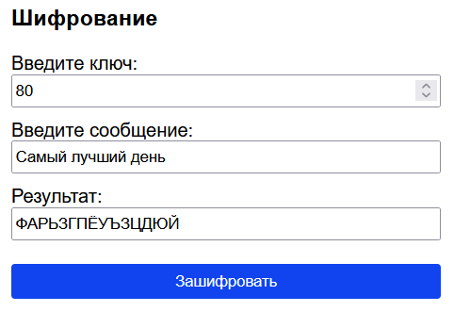 | 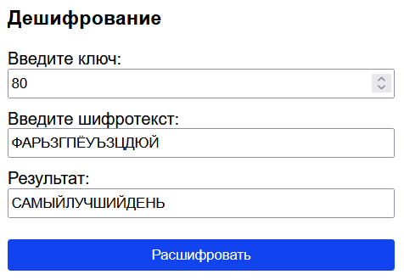

Недопустимое значение ключа

Исходный текст: Солнце
Ключ: .5f

Буква | Индекс | Буква | Индекс | Буква | Индекс
А | 0 | К | 11 | Х | 22
Б | 1 | Л | 12 | Ц | 23
В | 2 | М | 13 | Ч | 24
Г | 3 | Н | 14 | Ш | 25
Д | 4 | О | 15 | Щ | 26
Е | 5 | П | 16 | Ъ | 27
Ё | 6 | Р | 17 | Ы | 28
Ж | 7 | С | 18 | Ь | 29
З | 8 | Т | 19 | Э | 30
И | 9 | У | 20 | Ю | 31
Й | 10 | Ф | 21 | Я | 32

Преобразование текста:
Солнце → СОЛНЦЕ

Буква | Индекс | Преобразование | Буква шифра
С | 18 | (18 * 5) mod 33 = 90 mod 33 = 24 | Ч
О | 15 | (15 * 5) mod 33 = 75 mod 33 = 9 | И
Л | 12 | (12 * 5) mod 33 = 60 mod 33 = 27 | Ъ
Н | 14 | (14 * 5) mod 33 = 70 mod 33 = 4 | Д
Ц | 23 | (23 * 5) mod 33 = 115 mod 33 = 16 | П
Е | 5 | (5 * 5) mod 33 = 25 mod 33 = 25 | Ш

Полученный шифротекст: ЧИЪДПШ
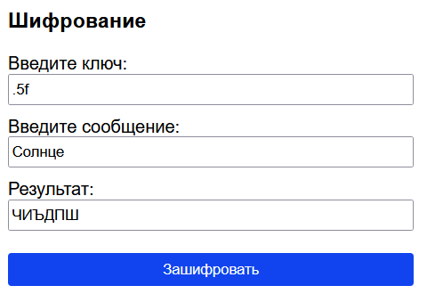 | 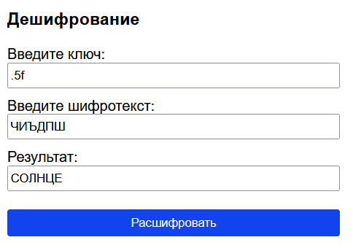

Неподходящий ключ (не взаимно простой с размером алфавита)

Исходный текст: Горы
Ключ: 11

(11, 33) = 11, что не равно 1, значит ключ 11 не подходит

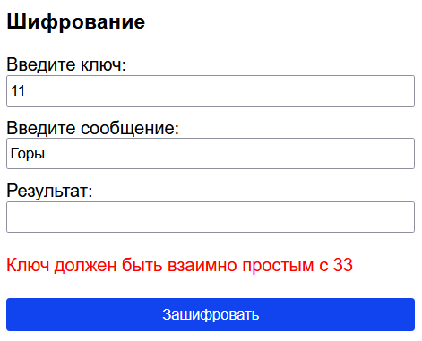 | 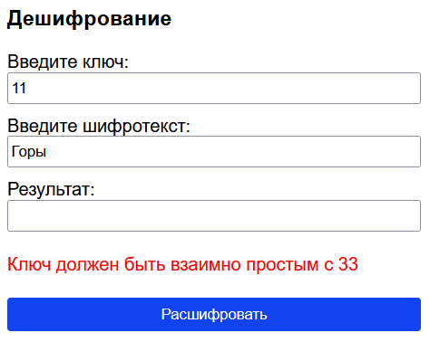

Сообщение, состоящее из недопустимых значений (или пустое)

Исходный текст: !
Ключ: 10

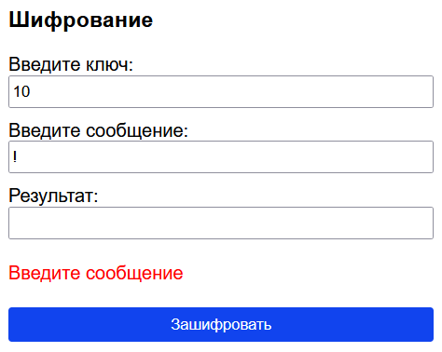 | 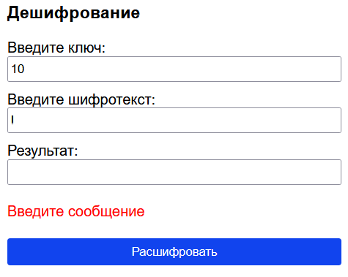

Шифр Виженера с самогенерирующимся ключом
Таблица Виженера для русского языка:

 | А | Б | В | Г | Д | Е | Ё | Ж | З | И | Й | К | Л | М | Н | О | П | Р | С | Т | У | Ф | Х | Ц | Ч | Ш | Щ | Ъ | Ы | Ь | Э | Ю | Я
А | А | Б | В | Г | Д | Е | Ё | Ж | З | И | Й | К | Л | М | Н | О | П | Р | С | Т | У | Ф | Х | Ц | Ч | Ш | Щ | Ъ | Ы | Ь | Э | Ю | Я
Б | Б | В | Г | Д | Е | Ё | Ж | З | И | Й | К | Л | М | Н | О | П | Р | С | Т | У | Ф | Х | Ц | Ч | Ш | Щ | Ъ | Ы | Ь | Э | Ю | Я | А
В | В | Г | Д | Е | Ё | Ж | З | И | Й | К | Л | М | Н | О | П | Р | С | Т | У | Ф | Х | Ц | Ч | Ш | Щ | Ъ | Ы | Ь | Э | Ю | Я | А | Б
Г | Г | Д | Е | Ё | Ж | З | И | Й | К | Л | М | Н | О | П | Р | С | Т | У | Ф | Х | Ц | Ч | Ш | Щ | Ъ | Ы | Ь | Э | Ю | Я | А | Б | В
Д | Д | Е | Ё | Ж | З | И | Й | К | Л | М | Н | О | П | Р | С | Т | У | Ф | Х | Ц | Ч | Ш | Щ | Ъ | Ы | Ь | Э | Ю | Я | А | Б | В | Г
Е | Е | Ё | Ж | З | И | Й | К | Л | М | Н | О | П | Р | С | Т | У | Ф | Х | Ц | Ч | Ш | Щ | Ъ | Ы | Ь | Э | Ю | Я | А | Б | В | Г | Д
Ё | Ё | Ж | З | И | Й | К | Л | М | Н | О | П | Р | С | Т | У | Ф | Х | Ц | Ч | Ш | Щ | Ъ | Ы | Ь | Э | Ю | Я | А | Б | В | Г | Д | Е
Ж | Ж | З | И | Й | К | Л | М | Н | О | П | Р | С | Т | У | Ф | Х | Ц | Ч | Ш | Щ | Ъ | Ы | Ь | Э | Ю | Я | А | Б | В | Г | Д | Е | Ё
З | З | И | Й | К | Л | М | Н | О | П | Р | С | Т | У | Ф | Х | Ц | Ч | Ш | Щ | Ъ | Ы | Ь | Э | Ю | Я | А | Б | В | Г | Д | Е | Ё | Ж
И | И | Й | К | Л | М | Н | О | П | Р | С | Т | У | Ф | Х | Ц | Ч | Ш | Щ | Ъ | Ы | Ь | Э | Ю | Я | А | Б | В | Г | Д | Е | Ё | Ж | З
Й | Й | К | Л | М | Н | О | П | Р | С | Т | У | Ф | Х | Ц | Ч | Ш | Щ | Ъ | Ы | Ь | Э | Ю | Я | А | Б | В | Г | Д | Е | Ё | Ж | З | И
К | К | Л | М | Н | О | П | Р | С | Т | У | Ф | Х | Ц | Ч | Ш | Щ | Ъ | Ы | Ь | Э | Ю | Я | А | Б | В | Г | Д | Е | Ё | Ж | З | И | Й
Л | Л | М | Н | О | П | Р | С | Т | У | Ф | Х | Ц | Ч | Ш | Щ | Ъ | Ы | Ь | Э | Ю | Я | А | Б | В | Г | Д | Е | Ё | Ж | З | И | Й | К
М | М | Н | О | П | Р | С | Т | У | Ф | Х | Ц | Ч | Ш | Щ | Ъ | Ы | Ь | Э | Ю | Я | А | Б | В | Г | Д | Е | Ё | Ж | З | И | Й | К | Л
Н | Н | О | П | Р | С | Т | У | Ф | Х | Ц | Ч | Ш | Щ | Ъ | Ы | Ь | Э | Ю | Я | А | Б | В | Г | Д | Е | Ё | Ж | З | И | Й | К | Л | М
О | О | П | Р | С | Т | У | Ф | Х | Ц | Ч | Ш | Щ | Ъ | Ы | Ь | Э | Ю | Я | А | Б | В | Г | Д | Е | Ё | Ж | З | И | Й | К | Л | М | Н
П | П | Р | С | Т | У | Ф | Х | Ц | Ч | Ш | Щ | Ъ | Ы | Ь | Э | Ю | Я | А | Б | В | Г | Д | Е | Ё | Ж | З | И | Й | К | Л | М | Н | О
Р | Р | С | Т | У | Ф | Х | Ц | Ч | Ш | Щ | Ъ | Ы | Ь | Э | Ю | Я | А | Б | В | Г | Д | Е | Ё | Ж | З | И | Й | К | Л | М | Н | О | П
С | С | Т | У | Ф | Х | Ц | Ч | Ш | Щ | Ъ | Ы | Ь | Э | Ю | Я | А | Б | В | Г | Д | Е | Ё | Ж | З | И | Й | К | Л | М | Н | О | П | Р
Т | Т | У | Ф | Х | Ц | Ч | Ш | Щ | Ъ | Ы | Ь | Э | Ю | Я | А | Б | В | Г | Д | Е | Ё | Ж | З | И | Й | К | Л | М | Н | О | П | Р | С
У | У | Ф | Х | Ц | Ч | Ш | Щ | Ъ | Ы | Ь | Э | Ю | Я | А | Б | В | Г | Д | Е | Ё | Ж | З | И | Й | К | Л | М | Н | О | П | Р | С | Т
Ф | Ф | Х | Ц | Ч | Ш | Щ | Ъ | Ы | Ь | Э | Ю | Я | А | Б | В | Г | Д | Е | Ё | Ж | З | И | Й | К | Л | М | Н | О | П | Р | С | Т | У
Х | Х | Ц | Ч | Ш | Щ | Ъ | Ы | Ь | Э | Ю | Я | А | Б | В | Г | Д | Е | Ё | Ж | З | И | Й | К | Л | М | Н | О | П | Р | С | Т | У | Ф
Ц | Ц | Ч | Ш | Щ | Ъ | Ы | Ь | Э | Ю | Я | А | Б | В | Г | Д | Е | Ё | Ж | З | И | Й | К | Л | М | Н | О | П | Р | С | Т | У | Ф | Х
Ч | Ч | Ш | Щ | Ъ | Ы | Ь | Э | Ю | Я | А | Б | В | Г | Д | Е | Ё | Ж | З | И | Й | К | Л | М | Н | О | П | Р | С | Т | У | Ф | Х | Ц
Ш | Ш | Щ | Ъ | Ы | Ь | Э | Ю | Я | А | Б | В | Г | Д | Е | Ё | Ж | З | И | Й | К | Л | М | Н | О | П | Р | С | Т | У | Ф | Х | Ц | Ч
Щ | Щ | Ъ | Ы | Ь | Э | Ю | Я | А | Б | В | Г | Д | Е | Ё | Ж | З | И | Й | К | Л | М | Н | О | П | Р | С | Т | У | Ф | Х | Ц | Ч | Ш
Ъ | Ъ | Ы | Ь | Э | Ю | Я | А | Б | В | Г | Д | Е | Ё | Ж | З | И | Й | К | Л | М | Н | О | П | Р | С | Т | У | Ф | Х | Ц | Ч | Ш | Щ
Ы | Ы | Ь | Э | Ю | Я | А | Б | В | Г | Д | Е | Ё | Ж | З | И | Й | К | Л | М | Н | О | П | Р | С | Т | У | Ф | Х | Ц | Ч | Ш | Щ | Ъ
Ь | Ь | Э | Ю | Я | А | Б | В | Г | Д | Е | Ё | Ж | З | И | Й | К | Л | М | Н | О | П | Р | С | Т | У | Ф | Х | Ц | Ч | Ш | Щ | Ъ | Ы
Э | Э | Ю | Я | А | Б | В | Г | Д | Е | Ё | Ж | З | И | Й | К | Л | М | Н | О | П | Р | С | Т | У | Ф | Х | Ц | Ч | Ш | Щ | Ъ | Ы | Ь
Ю | Ю | Я | А | Б | В | Г | Д | Е | Ё | Ж | З | И | Й | К | Л | М | Н | О | П | Р | С | Т | У | Ф | Х | Ц | Ч | Ш | Щ | Ъ | Ы | Ь | Э
Я | Я | А | Б | В | Г | Д | Е | Ё | Ж | З | И | Й | К | Л | М | Н | О | П | Р | С | Т | У | Ф | Х | Ц | Ч | Ш | Щ | Ъ | Ы | Ь | Э | Ю

Подстановку в таблицу Виженера можно выразить формулой:

E(a) = (a + k) mod n, где n – размер алфавита, k – индекс буквы ключа.
Для алфавита русского языка n = 33. Индексы букв представлены в таблице:

Буква | Индекс | Буква | Индекс | Буква | Индекс
А | 0 | К | 11 | Х | 22
Б | 1 | Л | 12 | Ц | 23
В | 2 | М | 13 | Ч | 24
Г | 3 | Н | 14 | Ш | 25
Д | 4 | О | 15 | Щ | 26
Е | 5 | П | 16 | Ъ | 27
Ё | 6 | Р | 17 | Ы | 28
Ж | 7 | С | 18 | Ь | 29
З | 8 | Т | 19 | Э | 30
И | 9 | У | 20 | Ю | 31
Й | 10 | Ф | 21 | Я | 32

Если длина ключа меньше длины шифруемого текста, то ключ дополняется символами шифротекста (самогенерирующийся ключ)

Дымовое тестирование

Исходный текст: БеQwлеет п1арус7оди?*нокий
Ключ: корабль

Преобразование текста:
БеQwлеет п1арус7оди?*нокий → БЕЛЕЕТПАРУСОДИНОКИЙ

Преобразование ключа: корабль → КОРАБЛЬ

Б | Е | Л | Е | Е | Т | П | А | Р | У | С | О | Д | И | Н | О | К | И | Й
К | О | Р | А | Б | Л | Ь | Б | Е | Л | Е | Е | Т | П | А | Р | У | С | О

Новый ключ: КОРАБЛЬБЕЛЕЕТПАРУСО

Буква | Индекс | Буква ключа | Индекс буквы ключа | Преобразование | Буква шифротекста
Б | 1 | К | 11 | (1 + 11) mod 33 = 12 | Л
Е | 5 | О | 15 | (5 + 15) mod 33 = 20 | У
Л | 12 | Р | 17 | (12 + 17) mod 33 = 29 | Ь
Е | 5 | А | 0 | (5 + 0) mod 33 = 5 | Е
Е | 5 | Б | 1 | (5 + 1) mod 33 = 6 | Ё
Т | 19 | Л | 12 | (19 + 12) mod 33 = 31 | Ю
П | 16 | Ь | 29 | (16 + 29) mod 33 = 12 | Л
А | 0 | Б | 1 | (0 + 1) mod 33 = 1 | Б
Р | 17 | Е | 5 | (17 + 5) mod 33 = 22 | Х
У | 20 | Л | 12 | (20 + 12) mod 33 = 32 | Я
С | 18 | Е | 5 | (18 + 5) mod 33 = 23 | Ц
О | 15 | Е | 5 | (15 + 5) mod 33 = 20 | У
Д | 4 | Т | 19 | (4 + 19) mod 33 = 23 | Ц
И | 9 | П | 16 | (9 + 16) mod 33 = 25 | Ш
Н | 14 | А | 0 | (14 + 0) mod 33 = 14 | Н
О | 15 | Р | 17 | (15 + 17) mod 33 = 32 | Я
К | 11 | У | 20 | (11 + 20) mod 33 = 31 | Ю
И | 9 | С | 18 | (9 + 18) mod 33 = 27 | Ъ
Й | 10 | О | 15 | (10 + 15) mod 33 = 25 | Ш

Текст | Б | Е | Л | Е | Е | Т | П | А | Р | У | С | О | Д | И | Н | О | К | И | Й
Ключ | К | О | Р | А | Б | Л | Ь | Б | Е | Л | Е | Е | Т | П | А | Р | У | С | О
Результат | Л | У | Ь | Е | Ё | Ю | Л | Б | Х | Я | Ц | У | Ц | Ш | Н | Я | Ю | Ъ | Ш

Полученный шифротекст: ЛУЬЕЁЮЛБХЯЦУЦШНЯЮЪШ

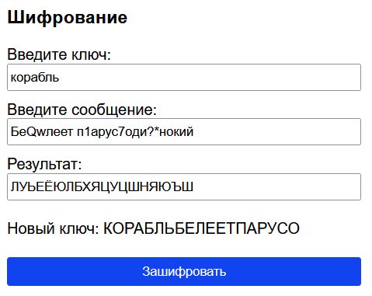 | 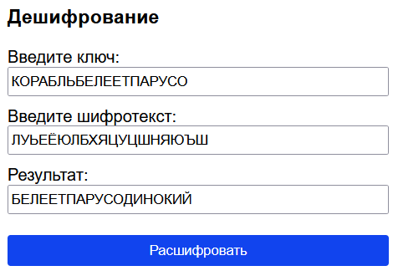

Текст, содержащий букву Ё

Исходный текст: Обёртка
Ключ: деревянный

Преобразование текста:
Обёртка → ОБЁРТКА

Преобразование ключа: деревянный → ДЕРЕВЯННЫЙ

О | Б | Ё | Р | Т | К | А
Д | Е | Р | Е | В | Я | Н

Новый ключ: ДЕРЕВЯН

Буква | Индекс | Буква | Индекс | Буква | Индекс
А | 0 | К | 11 | Х | 22
Б | 1 | Л | 12 | Ц | 23
В | 2 | М | 13 | Ч | 24
Г | 3 | Н | 14 | Ш | 25
Д | 4 | О | 15 | Щ | 26
Е | 5 | П | 16 | Ъ | 27
Ё | 6 | Р | 17 | Ы | 28
Ж | 7 | С | 18 | Ь | 29
З | 8 | Т | 19 | Э | 30
И | 9 | У | 20 | Ю | 31
Й | 10 | Ф | 21 | Я | 32

Буква | Индекс | Буква ключа | Индекс буквы ключа | Преобразование | Буква шифротекста
О | 15 | Д | 4 | (15 + 4) mod 33 = 19 | Т
Б | 1 | Е | 5 | (1 + 5) mod 33 = 6 | Ё
Ё | 6 | Р | 17 | (6 + 17) mod 33 = 23 | Ц
Р | 17 | Е | 5 | (17 + 5) mod 33 = 22 | Х
Т | 19 | В | 2 | (19 + 2) mod 33 = 21 | Ф
К | 11 | Я | 32 | (11 + 32) mod 33 = 10 | Й
А | 0 | Н | 14 | (0 + 14) mod 33 = 14 | Н

Текст | О | Б | Ё | Р | Т | К | А
Ключ | Д | Е | Р | Е | В | Я | Н
Результат | Т | Ё | Ц | Х | Ф | Й | Н

Полученный шифротекст: ТЁЦХФЙН

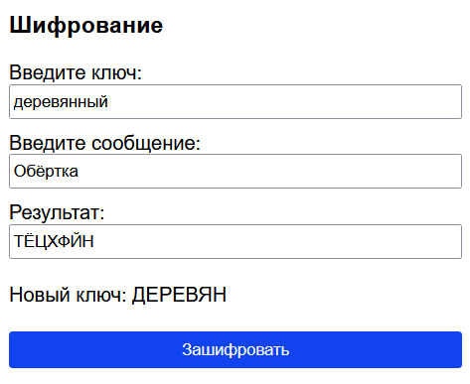 | 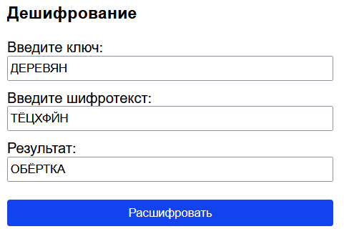

Ключ, содержащий недопустимые значения

Исходный текст: одуванчики
Ключ: пар24к@овКа

Преобразование текста:
одуванчики → ОДУВАНЧИКИ

Преобразование ключа: пар24к@овКа → ПАРКОВКА

О | Д | У | В | А | Н | Ч | И | К | И
П | А | Р | К | О | В | К | А | О | Д

Новый ключ: ПАРКОВКАОД

Буква | Индекс | Буква | Индекс | Буква | Индекс
А | 0 | К | 11 | Х | 22
Б | 1 | Л | 12 | Ц | 23
В | 2 | М | 13 | Ч | 24
Г | 3 | Н | 14 | Ш | 25
Д | 4 | О | 15 | Щ | 26
Е | 5 | П | 16 | Ъ | 27
Ё | 6 | Р | 17 | Ы | 28
Ж | 7 | С | 18 | Ь | 29
З | 8 | Т | 19 | Э | 30
И | 9 | У | 20 | Ю | 31
Й | 10 | Ф | 21 | Я | 32

Буква | Индекс | Буква ключа | Индекс буквы ключа | Преобразование | Буква шифротекста
О | 15 | П | 16 | (15 + 16) mod 33 = 31 | Ю
Д | 4 | А | 0 | (4 + 0) mod 33 = 4 | Д
У | 20 | Р | 17 | (20 + 17) mod 33 = 4 | Д
В | 2 | К | 11 | (2 + 11) mod 33 = 13 | М
А | 0 | О | 15 | (0 + 15) mod 33 = 15 | О
Н | 14 | В | 2 | (14 + 2) mod 33 = 16 | П
Ч | 24 | К | 11 | (24 + 11) mod 33 = 2 | В
И | 9 | А | 0 | (9 + 0) mod 33 = 9 | И
К | 11 | О | 15 | (11 + 15) mod 33 = 26 | Щ
И | 9 | Д | 4 | (9 + 4) mod 33 = 13 | М

Текст | О | Д | У | В | А | Н | Ч | И | К | И
Ключ | П | А | Р | К | О | В | К | А | О | Д
Результат | Ю | Д | Д | М | О | П | В | И | Щ | М

Полученный шифротекст: ЮДДМОПВИЩМ

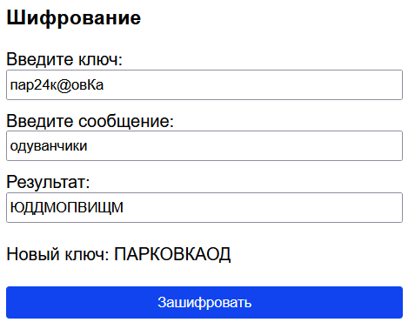 | 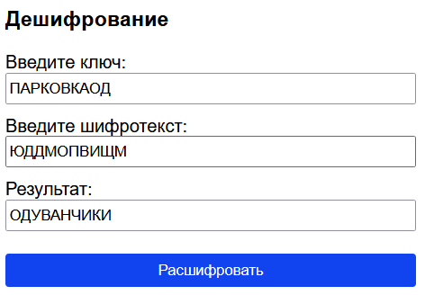

Ключ, содержащий только недопустимые значения (или пустой)

Исходный текст: тест
Ключ: 1

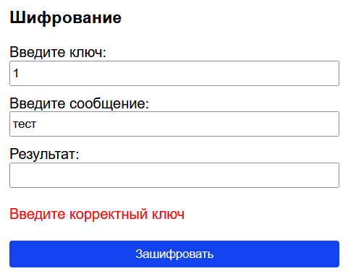 | 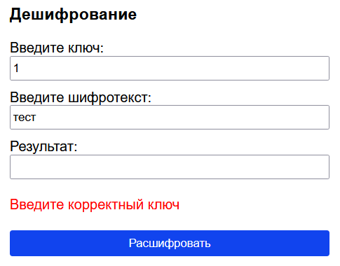

Сообщение, состоящее из недопустимых значений (или пустое)

Исходный текст: @#
Ключ для шифрования: шуба
Ключ для дешифрования: ШУ

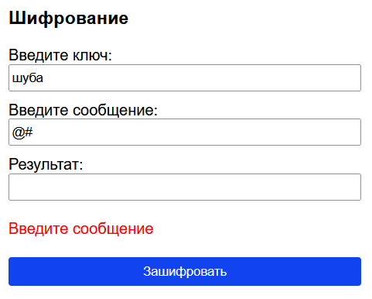 | 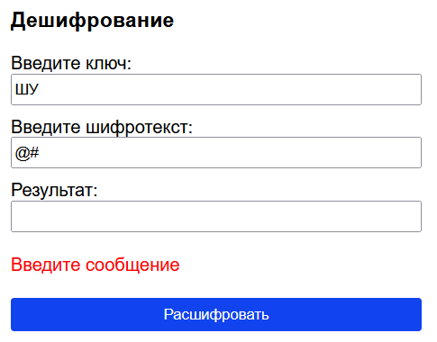

Работа с файлами
Тест 1

Тестовая ситуация: Загрузка сообщения из файла
Исходный текст: Теория информации

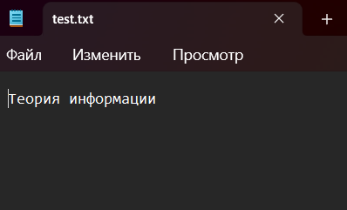 | 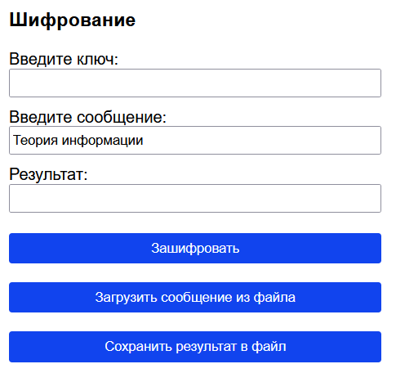

Тест 2

Тестовая ситуация: Сохранение результата шифрования в файл
Исходный текст: ШРСЕЧЦЧЗЛСЕЮАЯЧЧ

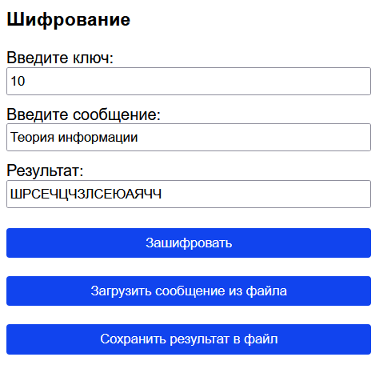 | 